Особенности взаимодействия дицианоаргентата калия с солями меди(II), цинка(II), железа(III) и рутения(III) в присутствии 2,2'-бипиридина и 1,10-фенантролина
Шевченко Д.П.¹, Шарутина О.К.¹
Аспирант, 4 год обучения
¹Южно-Уральский государственный университет,
институт естественных и точных наук, Челябинск, Россия
E-mail: Shepher56@gmail.com
Исследования в области проектирования и синтеза координационных полимеров с разнообразной архитектурой представляют значимый интерес [1]. В настоящей работе описаны особенности взаимодействия K[Ag(CN)₂] с CuCl₂, Zn(OAc)₂, FeCl₃ и RuCl₃ в присутствии 2,2'-бипиридина (bipy) и 1,10-фенантролина (phen).
Установлено, что взаимодействие дицианоаргентата калия с хлоридом меди(II) и ацетатом цинка(II) с участием phen и bipy соответственно (2:1:2 мольн.) приводит к комплексам [(phen)₂Cu(CN)]₂[{(phen)₂Cu}₂(Ag(CN)₂)₅][Ag(CN)₂] (I) и [(bipy)₂Zn(H₂O)(Ag(CN)₂)][Ag(CN)₂] (II). Реакции осуществлялись в условиях медленной диффузии раствора K[Ag(CN)₂] в S₁ и растворов Cu²⁺/phen (I) или Zn²⁺/bipy (II) в S₂ через буферный слой S (схема 1).

Схема 1. Синтез комплексов I и II

Строение ионов [(phen)₂CuCN]⁺ и [{(phen)₂Cu}₂(Ag(CN)₂)₅]– комплекса I представлено на рисунке 1.

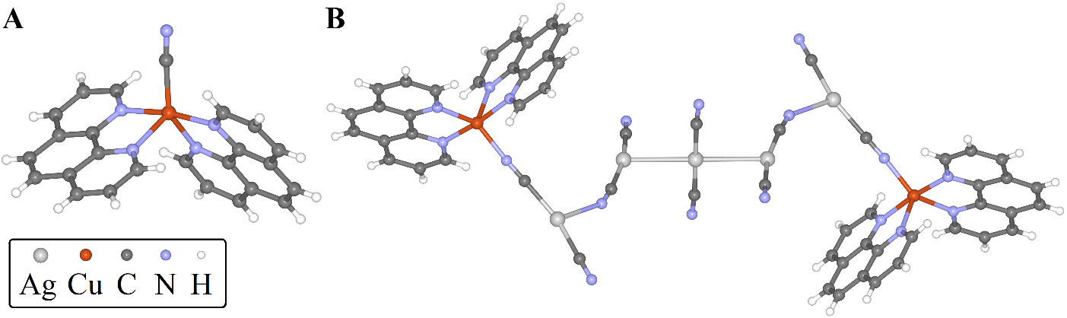
Рис. 1. Строение ионов [(phen)₂CuCN]⁺ (A) и [{(phen)₂Cu}₂(Ag(CN)₂)₅]– (B)

В свою очередь, реакции между дицианоаргентатом калия и хлоридами железа(III) или рутения(III) в присутствии bipy и phen соответственно (2:1:2 мольн., несколько капель NH₃ до растворения осадков) приводят к комплексам, не содержащим катионов Fe³⁺ и Ru³⁺: [(bipy)AgCN]_{n} и [(phen)AgCN]·(phen). Их структуры известны, однако ранее они синтезировались непосредственно из AgCN и соответствующего N-донорного лиганда [2]. Вероятно, аналогичный процесс без участия катионов переходных металлов протекал и в нашем случае.
Выражаем благодарность Шарутину В.В. за РСА кристаллов.
Литература
1. Batten S.R., Champness N.R. Coordination Polymers and Metal–Organic Frameworks: Materials by Design // Phil. Trans. R. Soc., A. 2017. Vol. 375. No. 2084. ID 20160025.
2. Bowmaker G.A., Effendy, Junk P.C., Skelton B.W., White A.H. Syntheses, Structures and Vibrational Spectroscopy of Some Adducts of Silver(I) Cyanide with (Oligo-)Pyridine Bases // Z. Naturforsch. B. 2004. Vol. 59. No. 11-12. P. 1264-1276.

